生态环境部黄河流域生态环境监督管理局局属
事业单位2022年度公开招聘笔试说明

恭喜您进入生态环境部黄河流域生态环境监督管理局局属事业单位2022年度公开招聘笔试流程。笔试将采取双监控在线考试的形式，笔试题型分为单选、多选和材料分析题。为了更好地熟悉考试流程，请您在规定时间内完成机位调控和系统测试。祝您考试顺利!
一、考试流程
(一) 考试测试
1.测试时间：2022年6月7日19:00-21:00。
2.测试事项：
（1）手机监控机位调试。参加考试的考生请于6月7日按照QQ群内公布的腾讯会议号（测试考场）和准考证号，分时段登录试考会议，调整好手机监控机位角度。机位调试时间见考生信息表。
（2）考试系统模拟测试。通过QQ群发送考试模拟链接，考生在测试时间内自主选择时间点击链接（考试云在线平台）参与考试测试，填写基本考试信息。
注：此次为考试模拟，用于考生调试机位和熟悉系统，答题完毕即可交卷（答题时间约需5分钟），考试成绩与正式考试无关。
(二) 正式考试
正式考试时间：2022年6月8日16:00-18:00。
正式考试前30分钟，考生按照QQ群内公布的腾讯会议号（正式考场）登录正式考试会议，调整好手机监控机位角度进行等待，开考30分钟后不再接受考生登录，迟到考生视为放弃考试资格。
正式考试前20分钟，通过QQ群发送正式考试链接，考生点击链接参与考试，考生填写基本考试信息，进行身份核验（注：请完整并准确填写真实身份信息，考试测试阶段无身份核验环节）。
16:00准时开始答题，请注意考试过程中随意退出或切换考试界面将导致系统自动收卷。17:30后考生可提前交卷。
18:00系统自动收卷，考试结束。
注：1.考试规定必须使用电脑端答题，不能使用手机答题；2.每位考生只有一次核验机会，请各位考生确保摄像头正常可用，拍照图像清晰，网络网速正常，输入的身份证号和姓名与身份证上的完全一致；3．请各位保证身份核验期间光线明亮，尽量不要佩戴眼镜、耳机、帽子等物品，确保人脸清晰完整，以防核验不通过。
二、考试硬件及软件要求
（一）硬件要求
考生须提前准备好1台带摄像头的电脑（在线考试用）和1部带拍摄功能且能正常登录腾讯会议的手机（做第二监控系统用），电脑浏览器推荐使用Google Chrome浏览器（官网下载链接：https://www.google.cn/intl/zh-CN/chrome/ ）作答。建议将手机监控调整为4G/5G网络，与电脑端作答分开两个网络环境，同时准备好无线网络和手机热点，在网络故障时可以替换使用，需保证以上设备电量充足，并关闭外放音乐、闹钟等可能影响考试的应用程序。
（二）软件要求
1．考生需提前手机下载并完成“腾讯会议”软件的注册，确保能够顺利参加考试。
2．考生根据要求点开考试链接即可进行答题，无需安装任何考试系统。
三、考试环境及监控设置建议
（一）请选择安静、光线充足、不受打扰的空间独自参加考试，不建议在公共场所（如学校教室、图书馆、咖啡馆、办公室等）进行考试。
（二）考试过程中不允许有其他人员陪同，严格规避无关人员在考试区域出入，如有除考生外的其他人员在监控画面中出现，将被认定为违纪。
（三）请准备洁净、平整的桌面用于摆放考试设备、键盘和鼠标。除空白纸（不超3张）、笔外，不可使用其他与考试无关的物品，包括手机等通讯设备和电子设备、计算器、书籍、资料、零食、饮品等。
（四）做好考前准备工作，如：提前去卫生间、调试好笔记本电源、摄像头角度与环境光线。
（五）考试前请考生准备好备用考试设备及网络热点，以防考试中设备及网络故障影响考试，如因电脑、网络，硬件设备出现问题和时间延误由考生本人承担。
（六）腾讯会议第二视角监控设置建议：
1．第二视角监控设备摄像头建议架设在考试设备的侧后方、距离1米处、摄像头高度1.2-1.5米，与考试位置成45度角；
2．监控摄像头需正常工作无遮挡，监控范围覆盖考生上半身（双手可见）、完整的考试设备、答题设备的屏幕、以及考生周边环境。保证考试区域光线均匀充足，避免监控画面过暗或过亮，导致监控效果不佳被判定为违纪。
3．最后，仔细检查监控设备摆放的稳定程度，避免考试中设备倾倒造成损失；
注：考试过程的中采集的监控信息，将只允许考试主办方查阅，作为判定考生是否遵守考试规则的辅助依据；不会用在除此之外的其他用途。
四、考试纪律
笔试界面登录后，后台开启实时全程视频监控，通过考试系统持续自动抓拍照片、切/离屏警示等一系列防作弊手段，实现对作答过程的监督，以保障笔试的公平性。考生一旦被判定为作弊，将取消本次考试资格。请各位考生诚信作答，遵守纪律。
如出现以下行为，将引发疑似作弊警示，监考人员会进行记录。经综合判定为作弊者，将取消本次考试资格和考试成绩：
（一）笔试过程中使用任何书籍、计算器、手机（用作监控设备的手机除外）以及带有记忆功能的电子设备，有疑似查阅资料（纸质、网络）的行为；
（二）笔试全程非本人独立作答，视频周围出现第二人或更多的人；
（三）考试过程中佩戴耳机、左右张望、与他人交头接耳、传递物品、私藏夹带、传递纸条、拨打或接听电话的（联系技术人员除外）；
（四）笔试过程中关闭摄像头或麦克风，或有使用虚拟摄像头、遮挡摄像头等行为，以及电脑监控视频和手机监控视频任意一个缺失画面5分钟以上；
（五）离开视频监控区域；
（六）用手机或其他电子设备拍摄、传播试题内容的行为；
（七）无视监考人员警示，继续不规范行为或故意切断监控设备的；
（八）其他疑似作弊的行为。

附图：1.摄像范围角度参考图
2.考试系统流程图

附图1：摄像范围角度参考图
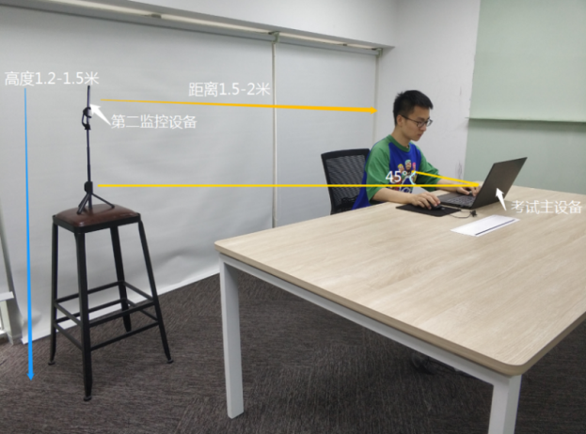

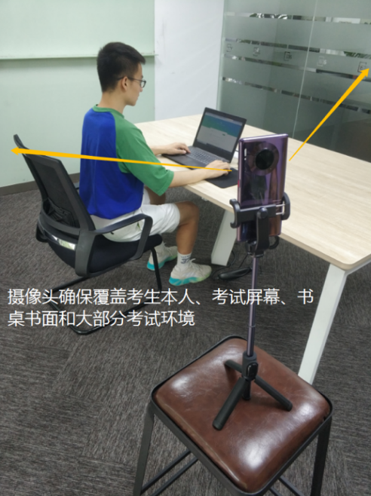
附图2：正式考试系统流程图
第一步：拍照和进入考试
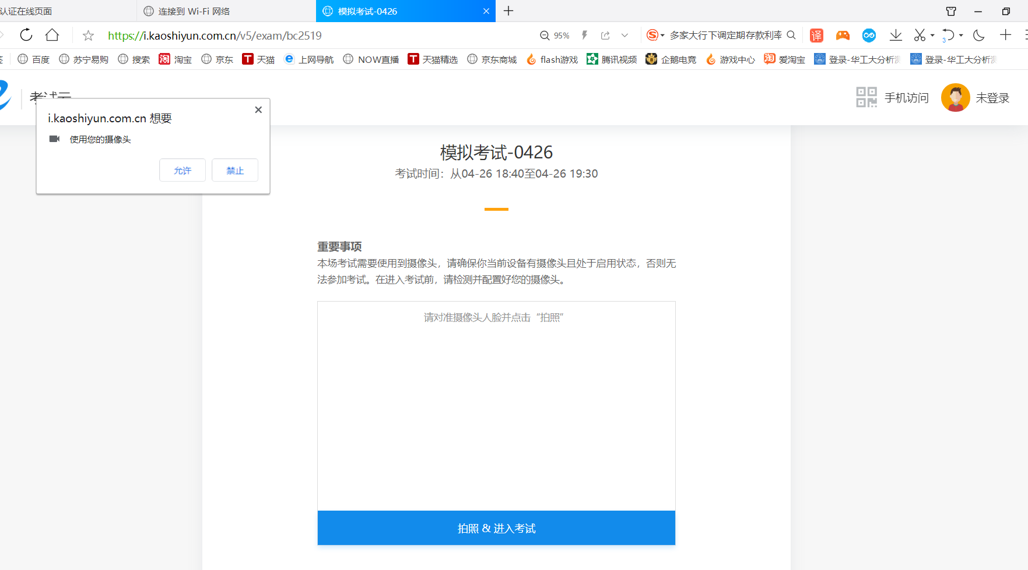

第二步：填写考生信息
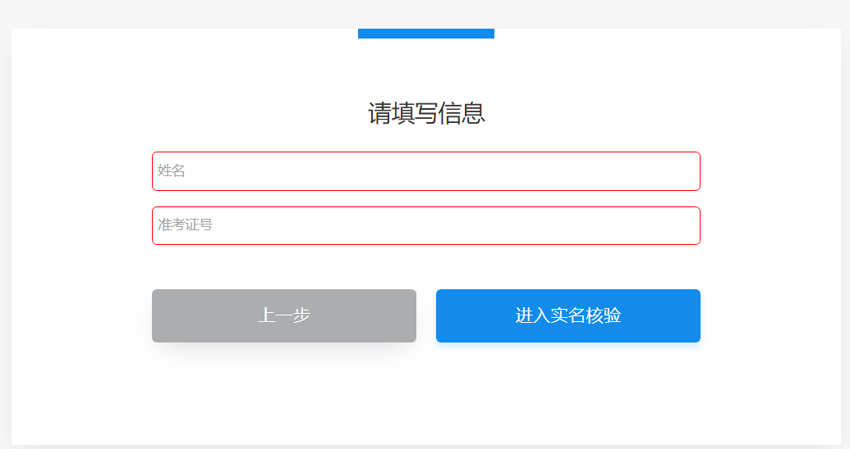
第三步：身份核验（考试测试无此步骤）
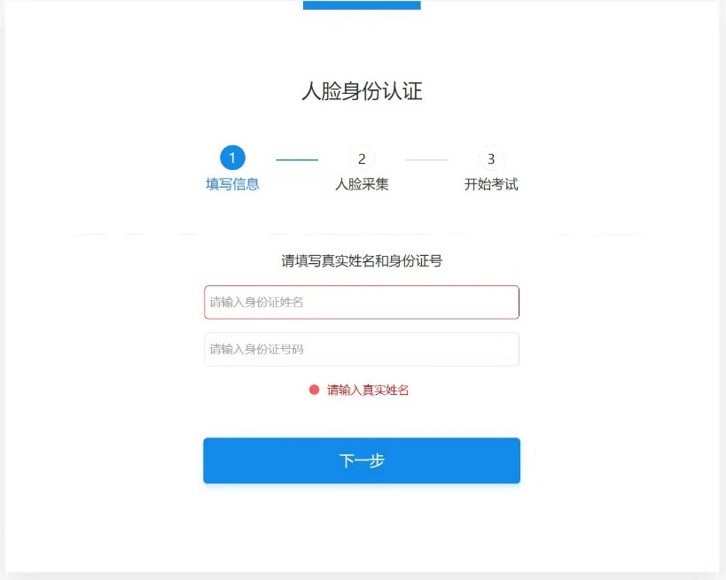

第四步：正式考试

